|  |  |
| --- | --- |
| Контролер скобок | |
| Профилирование | |
| Студент | Бебахани А. |
| Преподаватель | Матюшечкин Д.С.  Сычев О.А. |
| Сдано |  |

1. **Цель лабораторной работы:**

Целью работы является изучение основных методов оптимизации с использованием профиля при разработке программного обеспечения (ПО) и развитие умений по оптимизации и анализу на производительность программного обеспечения.

1. **Краткое описание темы индивидуальной работы:**

Наименование программы – «BracketChecker2» (далее «Программа»).

Программа предназначена для проверки корректности расстановки скобок.

Таблица результатов профилирования:

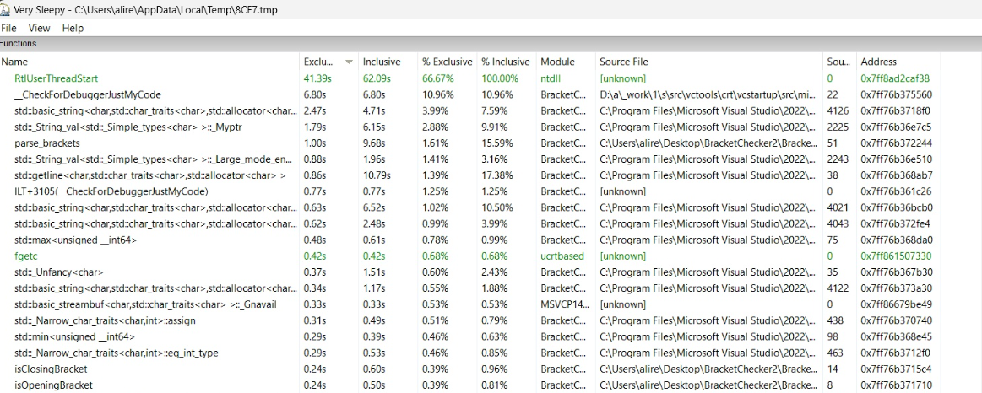

Видно, что функция parse_brackets сильнее всего замедляет программу, рассмотрим наиболее загруженные участки программы:

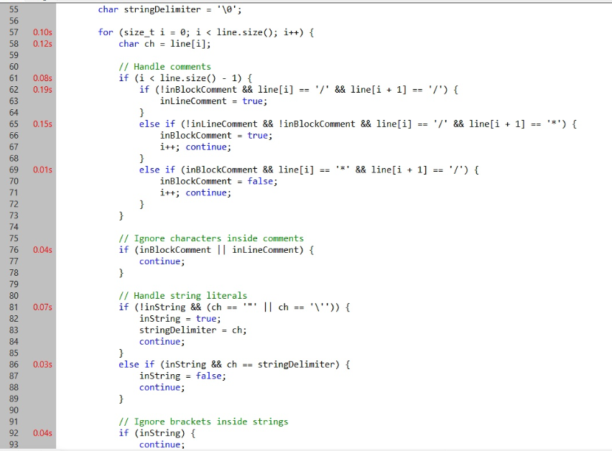

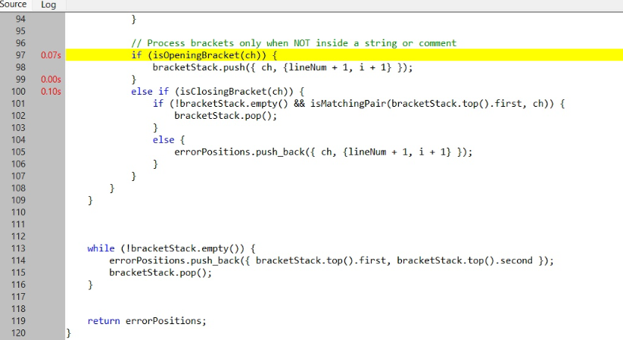

В строках 97, 100 и 101 происходит вызов функций, в которых через проверяется выполнение условия для символа. Данные функции можно сделать inline, тем самым убрав накладные расходы компилятора на создание кода для вызова. Изменим код соответствующим образом и снова совершим профилирование программы.

Таблица результатов повторного профилирования:

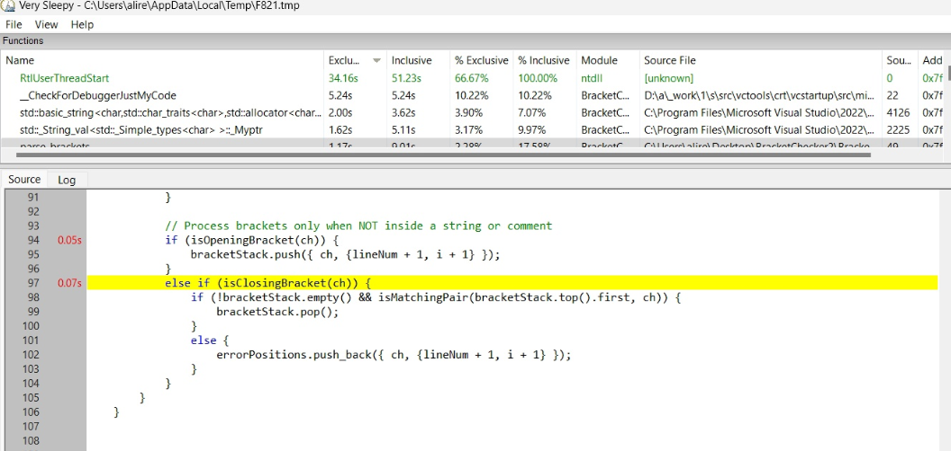

Теперь наиболее загруженными стали библиотечные функции, а время проверки условий получилось сократить.

Сравнительная таблица нагрузки на функции до и после изменения:

|  |  |  |
| --- | --- | --- |
|  | До, % | После, % |
| isOpeningBrakcet | 0.81 | 0.73 |
| isClosingBracket | 0.96 | 0.84 |

Вывод:

В ходе работы были изучены основные методы оптимизации с использованием профиля при разработке программного обеспечения. Были развиты умения по оптимизации и анализу производительности программного обеспечения.